Những thiết đặt mặc định để tối ưu hóa Microsoft Office 2016
Microsoft Office là bộ ứng dụng văn phòng đang được sử dụng phổ biến nhất trên thế giới. Microsoft Office có rất nhiều lựa chọn, nhưng làm thế nào để có được những thiết lập nhằm tối ưu hóa bộ ứng dụng này thì không phải ai cũng biết. Những cài đặt mặc định đôi khi không phải là lựa chọn tốt nhất cho người dùng. Trong bài viết này, tôi sẽ đưa ra những thiết lập mặc định chính của Microsoft Office 2016 mà bạn nên lựa chọn để có thể tối ưu hóa Office, tiết kiệm thời gian và làm việc hiệu quả hơn.
Một số thiết lập chỉ có trên từng ứng dụng, một số có sẵn trên tất cả các ứng dụng trong bộ Office, như tùy chỉnh tính năng của dải Ribbon. Dưới đây, chúng ta cùng tìm hiểu những thiết lập mặc định phổ quát, sau đó sẽ tùy chỉnh riêng Excel, PowerPoint và Word.
1. Thay đổi thiết lập Office mặc định phổ quát
Đây là những thiết lập có sẵn trên tất cả hoặc phần lớn các ứng dụng của bộ Office. Thiết lập này có thể thực hiện trên một ứng dụng như Word, Excel hay PowerPoint và nó sẽ được áp dụng tự động cho các ứng dụng còn lại.
Tùy biến Ribbon:
Ribbon là thanh xuất hiện ở phía trên và chứa phím tắt, lệnh cho những nhiệm vụ phổ biến nhất trong các ứng dụng của Microsoft Office. Để tùy chỉnh nó chỉ cần mở Word, Excel hoặc PowerPoint, vào File > Opions > Customize Ribbon. Ở bên trái, bạn sẽ thấy tất cả các lệnh có sẵn, còn bên phải hiển thị cấu hình hiện tại.
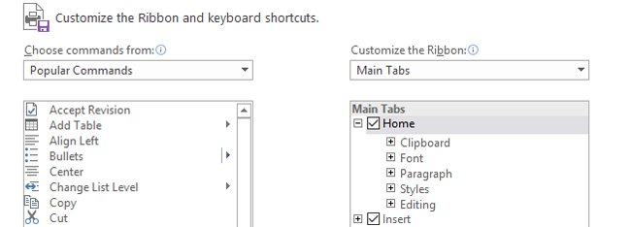
Nhấp chuột vào mục bên trái và nhấp Add > > để di chuyển nó sang bên phải. Bạn có thể nhấp vào các dấu + để mở rộng danh mục và nhận thêm nhiều tùy biến hơn nữa cho dải Ribbon.
Vị trí lưu file mặc định:
Nếu thường xuyên lưu tập tin ở cùng một vị trí, bạn nên điều chỉnh đường dẫn file mặc định. Để làm điều này, vào File > Option > Save và tìm kiếm thư mục để lưu tài liệu.
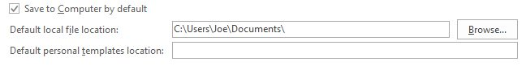
Đầu tiên, đánh dấu vào Save to Computer by default. Tiếp theo, trong Default local file location nhấp Browse và tìm đến đường dẫn mà bạn mong muốn. Rồi nhấp OK hai lần để hoàn tất.
2. Thay đổi thiết lập mặc định của Excel
Số trang bảng tính:
Những phiên bản Excel trước đây thường chỉ để mặc định 3 trang bảng tính trống khi tạo mới một file Excel. Điều này được thiết kế để nói với người dùng rằng Excel có tính năng nhiều bảng tính. Con số 3 là vừa đẹp để không tạo ra gánh nặng cho người dùng khi phải xóa những bảng tính không liên quan nếu không cần đến chúng.
Sau nhiều năm phát triển, người dùng đã trở nên quen thuộc với tính năng đa bảng tính trong Excel. Do đó, các phiên bản mới của Microsoft Office mặc định chỉ mở ra một bảng tính mới. Để thay đổi điều này cũng khá dễ dàng. Trong Excel, vào File > Options. Trên tab General, bên dưới When creating new workbooks, chỉ cần nhập vào một giá trị bạn muốn trong Include this many sheets, rồi nhấp OK. Tuy nhiên, hãy nhớ rằng giá trị này không thể vượt quá 255.
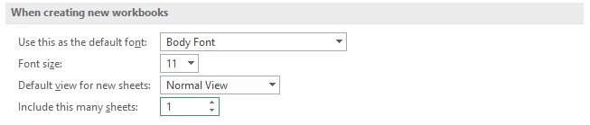
Wrap text:
Nếu một chuỗi ký tự vượt quá chiều rộng của cột nó sẽ được mở rộng sang vùng tiếp giáp. Điều này có thể được khắc phục bằng cách sử dụng tính năng Wrap text để chữ vừa trong một ô.
Để tính năng này được kích hoạt, đầu tiên mở một trang bảng tính mới, đi đến tab Hometrên dải Ribbon và trong nhóm Styles, nhấp chuột phải vào Normal > Modify > Format, chuyển sang tab Alignment, tích vào Wrap text, sau đó nhấn OK 2 lần.
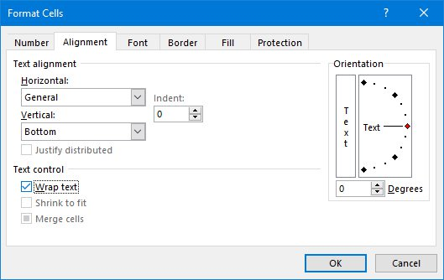
Những thao tác trên chỉ thay đổi thiết lập trên bảng tính hiện hành, nhưng chúng ta cần nó được áp dụng tự động cho tất cả các bảng tính và điều này được thực hiện thông qua việc sử dụng các mẫu.
Trước tiên, cần phải biết được thư mục khởi động của Excel, nếu chưa biết, mở file Excel, nhấn Alt + F11 để mở trình biên tập VBA, nhấn tiếp Ctrl + G, nhập vào ? application.StartupPath, nhấn Enter. Đường dẫn thư mục sẽ xuất hiện bên dưới dòng lệnh này.
Đi đến File > Save As, đặt tên cho file Excel, trong menu thả xuống của Save as typechọn Excel Template. Bây giờ, duyệt đến đường dẫn thư mục từ các bước trước và lưu mẫu (file Excel vừa được kích hoạt tính năng Wrap text) vào đây. Tất cả các bảng tính mới bạn mở bây giờ sẽ sử dụng mẫu này.
3. Tùy chỉnh vài thiết lập mặc định của PowerPoint
End with Black Slide:
Khi đi đến trang cuối cùng của PowerPoint trong chế độ trình bày, điều cuối cùng bạn nhìn thấy không phải là slide kết thúc đã tạo mà là một màn hình màu đen với dòng chữ End of slide show, click to exit. Thông báo này để nói với người dùng rằng bài thuyết trình đã kết thúc, nhưng nếu đã tạo sẵn một slide cho điều đó thì màn hình đen này lại trở nên thừa.
Slide màu đen cuối cùng được bật theo mặc định, nhưng bạn có thể tắt nó đi (cho tất cả các bài thuyết trình) bằng cách đi đến File > Options, nhấp vào Advanced ở bên trái. Cuộn xuống đến phần Slide Show và bỏ tích vào End with black side. Nhấp OK để lưu các thay đổi của bạn.
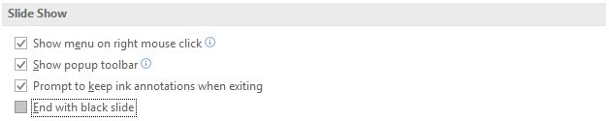
Cách xem file:
Khi mở một tập tin PowerPoint nó sẽ cho xem ở chế độ mặc định, bao gồm tất cả mọi thứ được lưu trong file như ghi chú, mục lục, nội dung chính của slide, thumbnails,... Nhưng bạn không muốn hiển thị tất cả chúng trong khi trình chiếu, vậy thì có thể chọn một vài trong số đó, bằng cách vào File > Options, nhấp vào Advanced từ bên trái. Cuộn xuống đến phần Display, trong menu thả xuống của Open all documents using this view chọn một kiểu xem phù hợp, nhấp OK để lưu lựa chọn.
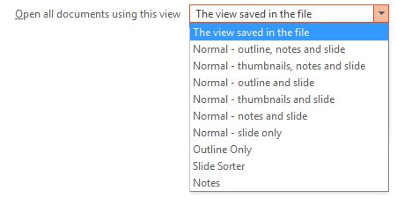
4. Thay đổi vài thiết lập mặc định của Word
Thay đổi phông chữ:
Phông chữ chuẩn của Microsoft Word thường được sử dụng trước đây là Times New Roman, bây giờ là Calibri. Nếu bạn không phải là fan hâm mộ của phông chữ này, có thể chọn phông mặc định khác cho tất cả các file Word, mà không phải thay đổi thường xuyên mỗi khi tạo file mới, giúp tiết kiệm thời gian.
Đi đến tab Home trên dải Ribbon, bấm vào mũi tên xuống trong nhóm Font. Điều này sẽ mở ra một cửa sổ mới để bạn chọn phông chữ mặc định mong muốn, cùng với các yếu tố khác nhau của nó như kiểu chữ và kích cỡ. Khi đã sẵn sàng, nhấp vào Set As Default và chọn All Documents based on the Normal template?, nhấn OK.
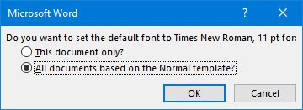
Tắt tùy chọn Paste:
Khi dán nội dung vào Word, nó sẽ tự động mở ra hộp Paste Options để bạn chọn định dạng. Có thể nhanh chóng ẩn đi hộp thoại này bằng cách nhấn phím Esc, nhưng nếu cảm thấy tính năng này là không cần thiết, hãy tắt nó đi.
Đi đến File > Options, chọn Advanced ở bên trái, cuộn xuống đến phần Cut, copy, and paste, bỏ chọn trong Show Paste Options button when content is pasted. Nhấp OK.
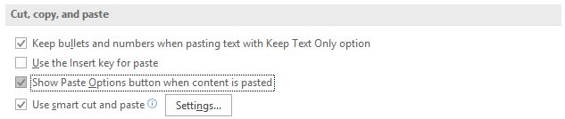
Trên đây chỉ là một vài thiết lập mặc định giúp tăng tốc độ và hiệu quả cho bạn khi làm việc trên bộ ứng dụng văn phòng Microsoft Office 2016.
Có rất nhiều tùy chỉnh để nâng cao chất lượng tài liệu được tạo bởi bộ ứng dụng này, vì thế đừng chỉ sử dụng các thiết lập mặc định. Mặc dù việc thay đổi phông chữ, ngắt dòng có vẻ như là những lựa chọn đơn giản, nhưng hãy tưởng tượng bạn làm việc trên hàng nghìn file, và các thao tác này cứ lặp đi lặp lại hàng nghìn lần thì sẽ tốn thời gian như thế nào.

